Ambassade de la République du Congo auprès  de la Confédération Suisse | 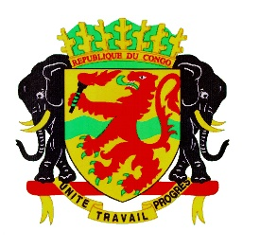 | Mission Permanente de la République du Congo  auprès de l’Office des Nations Unies à Genève,  de l’Organisation Mondiale du Commerce et des autres Organisations Internationales en Suisse

46ème SESSION DE L’EXAMEN PERIODIQUE UNIVERSEL
DECLARATION DU CONGO
07 MAI 2024

Monsieur le Président,

Le Congo souhaite la chaleureuse bienvenue à la délégation du Viet Nam et la félicite pour la présentation de son rapport national.

Mon pays salue les efforts déployés par le Viet Nam dans l’amélioration, substantielle de son cadre juridique de protection des droits de l’homme consécutive à sa mise en œuvre des recommandations acceptées dans le cadre du troisième cycle de l’EPU.

Toutefois, le Congo voudrait encourager le Viet Nam à accorder une attention particulière à la situation socioéconomique fragile de certains ménages.

Enfin, le Congo recommande au Viet Nam ce qui suit :
- Redoubler d’efforts à fin de promouvoir la protection sociale dans le but d’améliorer les conditions de vie des groupes vulnérables.

Je vous remercie.

